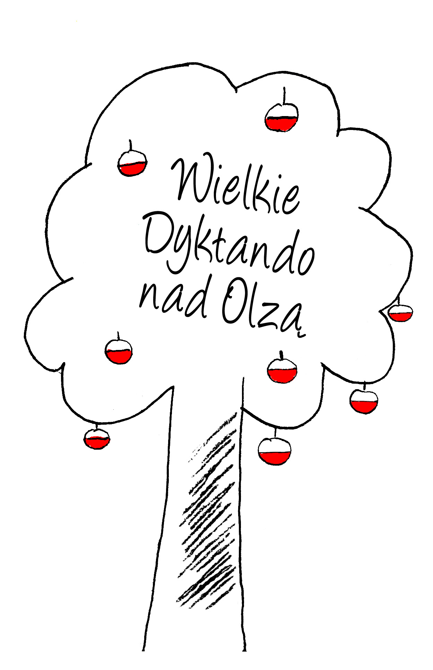
WIELKIE (familijne) DYKTANDO
nad Olzą“
- 11.11.2015 r., godz. 17.00, aula Polskiego Gimnazjum im. Juliusza Słowackiego w Czeskim Cieszynie

REGULAMIN I INFORMACJE:

- W „Wielkim Dyktandzie nad Olzą” mogą wziąć udział wszyscy chętni.
UWAGA!!! W TYM ROKU PONOWNIE PROPONUJEMY PRACĘ ZESPOŁOWĄ. Uczestnicy mogą wziąć udział indywidualnie lub skorzystać z możliwości współpracy – tzn. pisania jednej pracy w maksymalnie trzyosobowych grupach. Zachęcamy więc rodziny (dzieci z rodzicami), grupki studentów, znajomych, nauczycieli, przyjaciół...
- W konkursie (w żadnej grupie uczestniczącej w ramach konkursu) nie mogą brać udziału absolwenci filologii polskiej (studiów licencjackich i magisterskich). Polonistów jednak zachęcamy do wzięcia udziału w zmaganiach pozakonkursowych (indywidualnie lub grupowo). W „Wielkim Dyktandzie nad Olzą” nie mogą też brać udziału uczestnicy Ogólnopolskiego Dyktanda, którzy w którejkolwiek z edycji konkursu zajęli miejsca I do III.
- PRACE BĘDĄ ANONIMOWE – PODPISANE WYBRANYM PRZEZ UCZESTNIKA/ GRUPĘ GODŁEM.
- Konkurs odbędzie się w Auli Polskiego Gimnazjum im. Juliusza Słowackiego w Czeskim Cieszynie. Zgłoszenia prosimy wysyłać na adres info@pctesin.cz; w nagłówku wiadomości proszę wpisać: „wielkie dyktando”.
- Podczas pisania tekstu dyktanda uczestnikom nie wolno korzystać z żadnych pomocy naukowych, z wszelkich urządzeń elektronicznych (telefonów komórkowych, notesów, laptopów itp.). Nie wolno też porozumiewać się między sobą, opuszczać sali przed zebraniem prac. Tekstu nie wolno pisać wersalikami, czyli wielkimi literami drukowanymi.
- Wszelkie nieczytelne i niejednoznaczne zapisy wyrazów, grup wyrazowych i znaków interpunkcyjnych będą interpretowane na niekorzyść piszącego. Ewentualne poprawki należy nanieść przez skreślenie wyrazu błędnego i napisanie powyżej wersji poprawnej. Skreślenia muszą być wyraźnie aznaczone. Również w poprawkach nie wolno używać wersalików.
- Wgląd do własnej pracy konkursowej będzie możliwy w terminie po 20 listopada br. w Centrum Pedagogicznym w Czeskim Cieszynie.
- Ocena prac (której podlegać będzie zarówno poprawność ortograficzna, jak interpunkcyjna) zostanie przeprowadzona w terminie do 20 listopada br., w tym samym dniu na stronach organizatora konkursu (www.pctesin.cz) zostaną opublikowane wyniki – tzn. GODŁA zwycięzców.
- Nad przebiegiem konkursu będzie czuwać Jury pod przewodnictwem prof. Karola Daniela Kadłubca. Skład jury: prof. Karol Daniel Kadłubiec, mgr Lidia Kosiec, dr Jan Kubiczek
- Nagrody (jak zwykle bardzo atrakcyjne) przewidziano dla „Mistrza/całej grupy Mistrzów Wielkiego Dyktanda nad Olzą 2015” oraz dla pierwszego i drugiego Wicemistrza/ całej grupy Wicemistrzów. Wszyscy uczestnicy otrzymią dyplomy.

Impreza organizowana jest przy wsparciu finansowym Konsulatu Generalnego RP w Ostrawie.

